**(١٣)**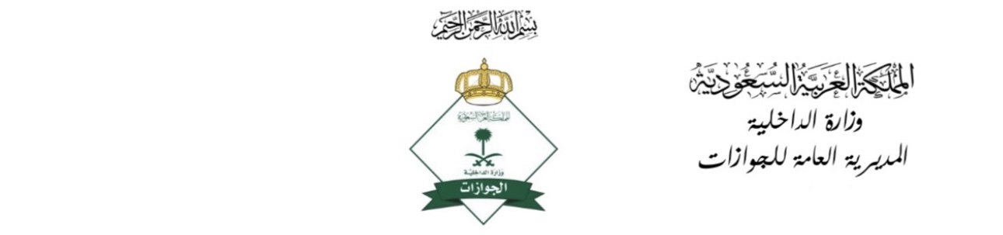

|  |  |  |  |  |  |  |
| --- | --- | --- | --- | --- | --- | --- |
| **الاسم** | **الجنسية** | | **رقم الجواز** | | **اسم صاحب العمل** | |
|  |  | |  | |  | |
| **رقم التأشيرة /** | | | **تاريخها / / ١٤** | | **مصدرها/** | |

**سعادة مدير جوازات مطار الملك خالد الدولي الموقر**

**السلام عليكم ورحمة الله وبركاته,,,**

**نفيد سعادتكم انه بتاريخ / / ١٤٤هـ قدم الموضح هويته بعاليه من ( ) على رحلة ( ) رقم ( ) وعند الشروع في إنهاء إجراءات دخوله اتضح الأتي :-**

* **تأشيرة ( ) منتهية . تاريخ انتهاء الإقامة / / ١٤هـ .**
* **يحمل ( ) مزور .**
* **لديه سوابق برقم ( ) .**
* **مرحل من قبل برقم ( ) .**
* **ممنوع من الدخول ( مدرج على قائمة الممنوعين ) .**
* **لا يحمل تأشيرة دخول .**
* **أخرى :.....................................................................................**

**وقد تم اتخاذ الإجراءات اللازمة ومرفق بطيه الأتي :-**

* **الاتصال بصاحب العمل/ تلفون**
* **محضر تفتيش الجمارك.**
* **محضر ثلاثي .**
* **محضر ضبط المخالفة .**
* **استجوابه بموجب الاضبارة المرفقة .**
* **صورة جواز السفر .**
* **محضر تأمين وجبات.**
* **شريحة حاسب آلي .**
* **منح تأشيرة دخول .**

**رئيس مناوبة ( ) قدوم ( )**

**/**

**------------------------------------------------------------------------------------------------**

**وقد تم إعادة المذكور بتاريخ / / ١٤٤هـ على رحلة ( ) رقم ( ) المتجهة إلى   
( ) بخفارة /**

**نأمل اطلاع سعادتكم والإحاطة .... والسلام عليكم ،،،**

**رئيس مناوبة ( ) قدوم ( )**

**/**